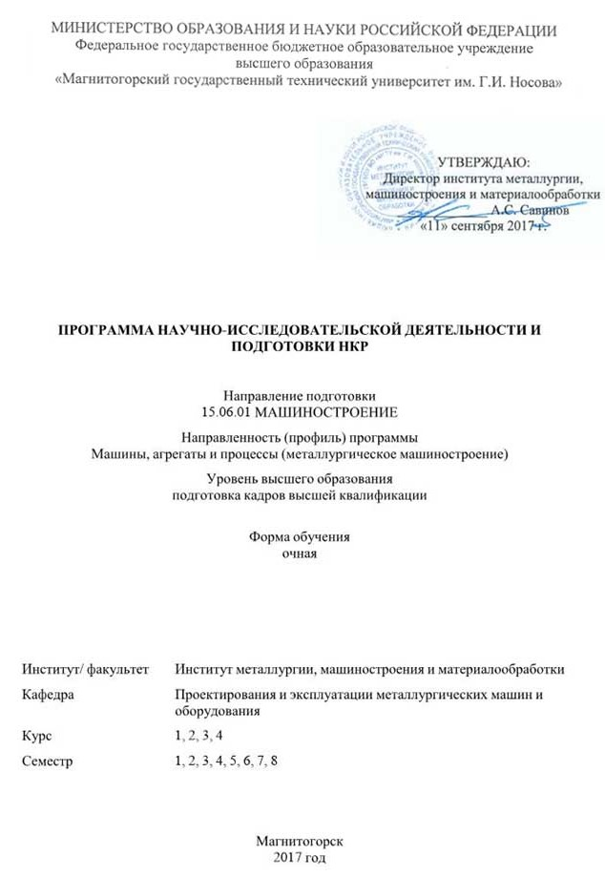
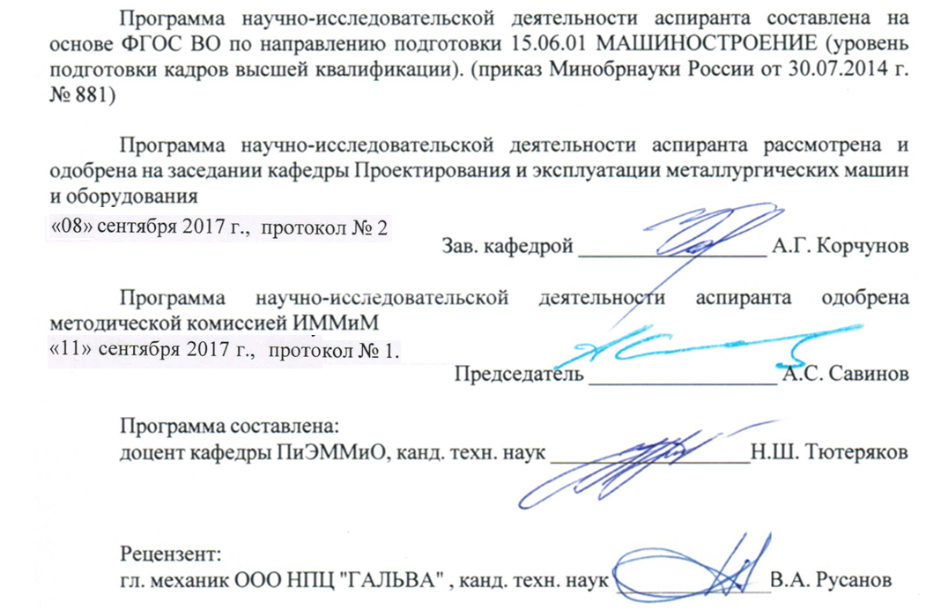
Программа научно-исследовательской деятельности аспиранта составлена на основе ФГОС ВО по направлению подготовки 15.06.01 МАШИНОСТРОЕНИЕ (уровень подготовки кадров высшей квалификации). (приказ Минобрнауки России от 30.07.2014 г. № 881)
Программа научно-исследовательской деятельности аспиранта рассмотрена и одобрена на заседании кафедры Проектирования и эксплуатации металлургических машин и оборудования
20.02.2020 протокол №7
Зав. кафедрой _________________ А.Г. Корчунов
Программа научно-исследовательской деятельности аспиранта одобрена методической комиссией ИММиМ
20.02.2020 г. протокол № 5
Председатель _________________ А.С. Савинов
Программа составлена:
доцент кафедры ПиЭММиО, канд. техн. наук _______________________Н.Ш. Тютеряков
Рецензент:
гл. механик ООО НПЦ "ГАЛЬВА" , канд. техн. наук _________________________В.А. Русанов

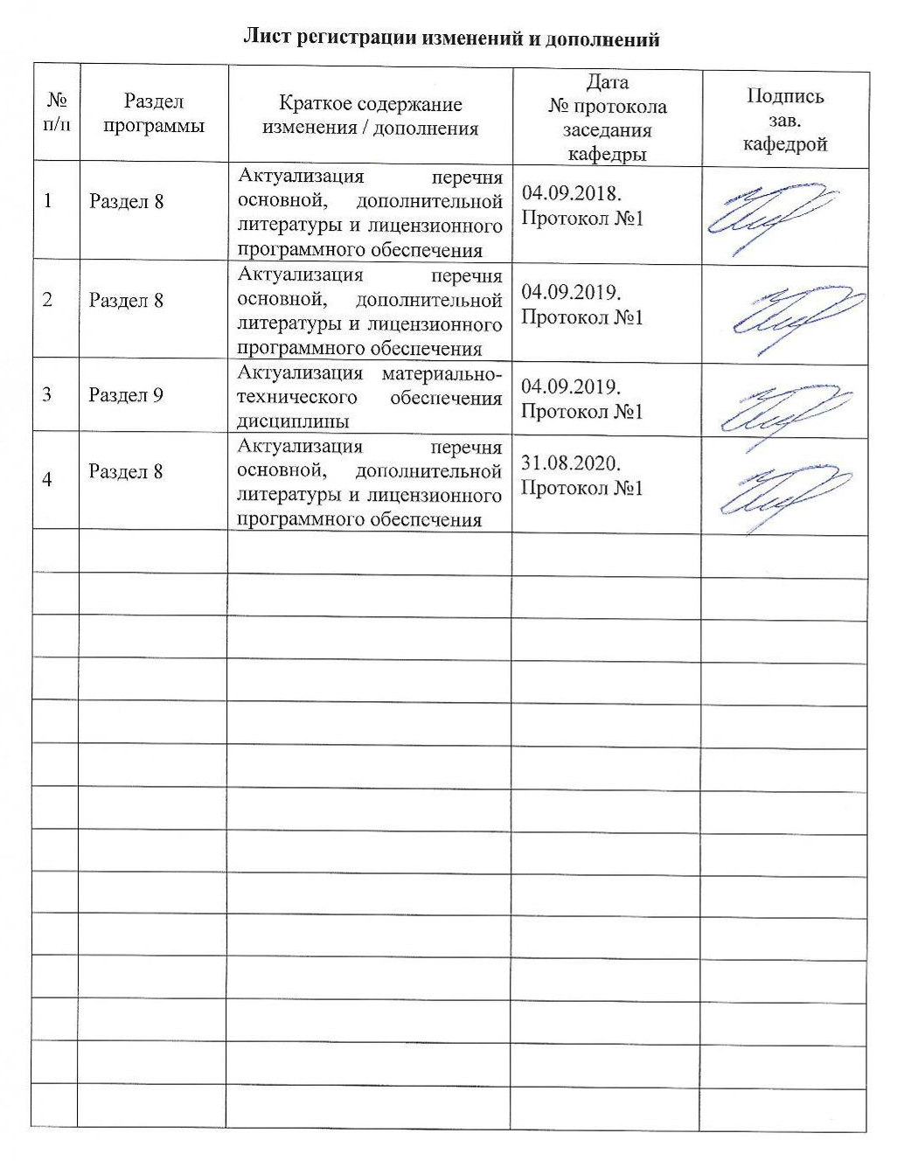
Лист актуализации программы
Программа научно-исследовательской деятельности аспиранта пересмотрена, обсуждена и одобрена для реализации в 2018 - 2019 учебном году на заседании кафедры Проектирования и эксплуатации металлургических машин и оборудования
Протокол от __ __________ 20__ г. № __
Зав. кафедрой _________________ А.Г. Корчунов
Программа научно-исследовательской деятельности аспиранта пересмотрена, обсуждена и одобрена для реализации в 2019 - 2020 учебном году на заседании кафедры Проектирования и эксплуатации металлургических машин и оборудования
Протокол от __ __________ 20__ г. № __
Зав. кафедрой _________________ А.Г. Корчунов
Программа научно-исследовательской деятельности аспиранта пересмотрена, обсуждена и одобрена для реализации в 2020 - 2021 учебном году на заседании кафедры Проектирования и эксплуатации металлургических машин и оборудования
Протокол от __ __________ 20__ г. № __
Зав. кафедрой _________________ А.Г. Корчунов
Программа научно-исследовательской деятельности аспиранта пересмотрена, обсуждена и одобрена для реализации в 2021 - 2022 учебном году на заседании кафедры Проектирования и эксплуатации металлургических машин и оборудования
Протокол от __ __________ 20__ г. № __
Зав. кафедрой _________________ А.Г. Корчунов

1 Цели научно-исследовательской деятельности аспиранта
Целями научно-исследовательской деятельности являются:
- закрепление теоретических знаний, полученных в результате освоения теоретических курсов и самостоятельных научных исследований, а также получение навыков производственно-инновационной деятельности и организации научно-производственной деятельности в ведущих научно-исследовательских институтах, производственных организациях;
- формирование навыков проведения научно-практической и научно-исследовательской деятельности на базе производственных предприятий и научно-исследовательских лабораторий;
- овладение необходимым и достаточным уровнем общекультурных и обще профессиональных компетенций в соответствии с требованиями ФГОС ВО по программе аспирантуры 15.06.01 «Машиностроение», направленность «Машины, агрегаты и процессы (металлургическое машиностроение)».

2 Место научно-исследовательской деятельности в структуре образовательной программы подготовки аспиранта
НИД аспиранта проводится на 1,2,3 и 4 курсах обучения. Для ее успешного выполнения аспирант должен применить знания, навыки и умения, полученные во время изучения предшествующих дисциплин специалитета и магистратуры общенаучного и профессионального циклов и практик
Знания, умения и навыки аспирантов, полученные при выполнении научно-исследовательской деятельности, будут необходимы при дальнейшей подготовке к дисциплинам, практикам:
Надежность механического оборудования металлургических заводов
Основы проектирования машин, агрегатов и процессов металлургического производства
Методология повышения производительности машин на основе продления ресурса подвижных соединений
Научные и методологические основы проектирования элементов механических систем по различным критериям
Представление научного доклада об основных результатах подготовленной НКР
Подготовка к сдаче и сдача государственного экзамена
Прогнозирование надежности технических объектов
3 Компетенции, формируемые в результате выполнения научно-исследовательской деятельности и планируемые результаты
В результате выполнения научно-исследовательской деятельности у аспиранта должны быть сформированы следующие компетенции:
Структурный  элемент  компетенции | Планируемые результаты обучения
УК-1 способностью к критическому анализу и оценке современных научных достижений, генерированию новых идей при решении исследовательских и практических задач, в том числе в междисциплинарных областях
Знать | - основные методы и способы реализации аналитического подхода к анализу идей при решении исследовательских и практических задач
Уметь | - генерировать новые идеи и обсуждать способы эффективного решения исследовательских и практически задач
Владеть | - способностью по использованию полученных знаний и умений в дальнейшем при решении исследовательских и практических задач, в том числе в междисциплинарных областях
УК-2 способностью проектировать и осуществлять комплексные исследования, в том числе междисциплинарные, на основе целостного системного научного мировоззрения с использованием знаний в области истории и философии науки
Знать | - основные концепции современной философии науки, основные стадии эволюции науки, функции и основания научной картины миры; - технологиями планирования в профессиональной деятельности в сфере научных исследований
Уметь | - использовать положения и категории философии науки для анализа и оценивания различных фактов и явлений
Владеть | - навыками анализа основных мировоззренческих и методологических проблем, в т.ч. междисциплинарного характера, возникающих в науке на современном этапе ее развития; технологиями планирования в профессиональной деятельности
УК-3 готовностью участвовать в работе российских и международных исследовательских коллективов по решению научных и научно-образовательных задач
Знать | - классические и современные методы решения задач по выбранной тематике научных исследований;  - основы инновационной деятельности
Уметь | - выдвигать научную гипотезу, принимать участие в ее обсуждении;  - правильно ставить задачи по выбранной тематике, выбирать для исследования необходимые методы;  - применять выбранные методы к решению научных задач, оценивать значимость получаемых результатов;  - вести корректную дискуссию в процессе представления этих материалов
Владеть | - профессиональной терминологией при презентации проведенного исследования;  - навыками выступлений на научных конференциях, навыками профессионального мышления, необходимыми для адекватного использования методов современной науки;  - навыками инновационной деятельности;  - начальными элементами патентоведения
УК-4 готовностью использовать современные методы и технологии научной коммуникации на государственном и иностранном языках
Знать | - основные термины и определения в металлургическом машиностроении на государственном и иностранном языках
Уметь | - объяснять основные положения в профессиональной и научной деятельности на государственном и иностранном языках
Владеть | - профессиональной терминологией на государственном и иностранном языках
УК-6 способностью планировать и решать задачи собственного профессионального и личностного развития
Знать | - основные методики совершенствования профессионального и личностного развития
Уметь | - применять при планировании и решения задач известные методики совершенствования профессионального и личностного развития
Владеть | - инструментами в процессе планировании и решения задач известные методики совершенствования профессионального и личностного развития
ОПК-1 способностью научно обоснованно оценивать новые решения в области построения и моделирования машин, приводов, оборудования, технологических систем и специализированного машиностроительного оборудования, а также средств технологического оснащения производства
Знать | - основные теоретические принципы конструирования и проектирования при моделировании машин, приводов, оборудования, технологических систем и специализированного машиностроительного оборудования
Уметь | - применять на практике теоретические основы в процессе моделирования машин, приводов, оборудования, технологических систем и специализированного машиностроительного оборудования
Владеть | - новыми методиками в области конструкторской и проектной деятельностей, в процессе построения и моделирования машин, приводов, оборудования, технологических систем и специализированного машиностроительного оборудования, а также средств технологического оснащения производства
ОПК-2 способностью формулировать и решать нетиповые задачи математического, физического, конструкторского, технологического, электротехнического характера при проектировании, изготовлении и эксплуатации новой техники
Знать | - методы и подходы при проектировании, изготовлении и эксплуатации новой техники
Уметь | - применять нестандартное мышление при использовании знаний в области математического, физического, конструкторского, технологического, электротехнического характера при проектировании, изготовлении и эксплуатации новой техники
Владеть | - нестандартным мышлением в технических областях знаний
ОПК-3 способностью формировать и аргументировано представлять научные гипотезы
Знать | - основы построения научной гипотезы
Уметь | - корректно формулировать цели и задачи при формировании научной гипотезы
Владеть | - терминологией при аргументации научной гипотезы
ОПК-4 способностью проявлять инициативу в области научных исследований, в том числе в ситуациях технического и экономического риска, с осознанием меры ответственности за принимаемые решения
Знать | - технические и экономические аспекты в области своей деятельности
Уметь | - применять методы оценки рисков в области научных исследований;  - принимать решения, влекущие за собой ответственность
Владеть | - методами оценки рисков
ОПК-5 способностью планировать и проводить экспериментальные исследования с последующим адекватным оцениванием получаемых результатов
Знать | - теорию планирования эксперимента
Уметь | - выделять основные цели и задачи исследования
Владеть | - исследовательскими навыками при планировании эксперимента
ПК-1 владение научными и методологическими основами конструирования, производства, ремонта и эксплуатации машин, агрегатов и процессов
Знать | - основные этапы жизненного цикла машин и агрегатов
Уметь | - проводить оценку остаточного ресурса машин и агрегатов на этапе жизненного цикла
Владеть | - научными и методологическими основами конструирования, производства, ремонта и эксплуатации машин, агрегатов и процессов
ПК-2 способность предложить и обосновать технические, экономические или технологические решения, имеющие существенное значение для экономики или обеспечения обороноспособности страны в областях исследований специальности
Знать | - основы политики Российской Федерации в области развития науки и технологий  - перечень критических технологий Российской Федерации.
Уметь | - применять знания в процессе обоснования технических, экономических или технологических решений в областях исследований специальности
Владеть | - информацией о текущем состоянии экономики и техническом прогрессе страны, а так же ее потенциале
ПК-3 владение комплексом знаний, необходимых для научно-технического обоснования новых эффективных методов и технологий проектирования машин, агрегатов и процессов в областях исследования специальности
Знать | - технологии проектирования машин, агрегатов и процессов
Уметь | - обосновывать новые эффективные методы и технологии проектирования машин, агрегатов и процессов в областях исследования специальности
Владеть | - комплексом знаний, необходимых для научно-технического обоснования новых эффективных методов и технологий проектирования машин, агрегатов и процессов в областях исследования специальности
4 Структура и содержание научно-исследовательской деятельности аспиранта
Общая трудоемкость дисциплины составляет 186 зачетных единиц 6696 акад. часов.
Этап выполнения научно-исследовательской деятельности |  | Семестр | Трудоемкость,  часы (ЗЕТ) | Формы контроля  выполнения научно-исследовательской деятельности | Код компетенции
Планирование НИД. Работа с руководителем по обоснованию темы и плана проведения НИД. |  | 1 | 648 | Обоснование темы и плана проведения НИД на первом заседании спецсеминара. | ОПК-1, ОПК-2, ОПК-3, ОПК-4, ОПК-5
Выполнение НИД. Корректировка плана проведения НИД. Работа с руководителем по обоснованию скорректированного плана проведения НИД. |  | 3 | 864 | Обсуждение на заседании спецсеминара промежуточных результатов НИД. Обоснование скорректированного плана проведения НИД. | ОПК-1, ОПК-2, ОПК-3, ОПК-4, ОПК-5, ПК-1, ПК-2, ПК-3
Выполнение НИД. Работа с руководителем по подготовке материалов НИД для публикаций в научных журналах и конференциях. |  | 4 | 972 | Обсуждение проделанной работы на заключительном заседании спецсеминара членами кафедры. | ОПК-1, ОПК-2, ОПК-3, ОПК-4, ОПК-5, ПК-1, ПК-2, ПК-3
Выполнение НИР. Работа с руководителем по подготовке материалов НИР для публикаций в научных журналах и конференциях. |  | 2 | 864 | Обсуждение на заседании спецсеминара промежуточных результатов НИД. | ОПК-1, ОПК-2, ОПК-3, ОПК-4, ОПК-5, ПК-1, ПК-2, ПК-3
Выполнение НИД. Корректировка плана проведения НИД. Работа с руководителем по обоснованию скорректированного плана проведения НИД. |  | 5 | 540 | Обсуждение на заседании спецсеминара промежуточных результатов НИД. Обоснование скорректированного плана проведения НИД. | ОПК-1, ОПК-2, ОПК-3, ОПК-4, ОПК-5, ПК-1, ПК-2, ПК-3, УК-1, УК-2
Выполнение НИР. Работа с руководителем по подготовке материалов НИР для публикаций в научных журналах и конференциях. |  | 6 | 972 | Обсуждение проделанной работы на заключительном заседании спецсеминара членами кафедры. | ОПК-1, ОПК-2, ОПК-3, ОПК-4, ОПК-5, ПК-1, ПК-2, ПК-3, УК-1, УК-2, УК-3, УК-4, УК-6
Выполнение НИД. Корректировка плана проведения НИД. Работа с руководителем по обоснованию скорректированного плана проведения НИД. |  | 7 | 972 | Обсуждение на заседании спецсеминара промежуточных результатов НИД. Обоснование скорректированного плана проведения НИД. | ОПК-1, ОПК-2, ОПК-3, ОПК-4, ОПК-5, ПК-1, ПК-2, ПК-3, УК-1, УК-2, УК-3, УК-4, УК-6
Выполнение НИД. Работа с руководителем по подготовке материалов к выполнению НКР. |  | 8 | 864 | Обсуждение проделанной работы на заключительном заседании спецсеминара членами кафедры. | ОПК-1, ОПК-2, ОПК-3, ОПК-4, ОПК-5, ПК-1, ПК-2, ПК-3, УК-1, УК-2, УК-3, УК-4, УК-6
Итого за семестр |  |  | 864 | зао
Итого |  |  | 6696

5 Образовательные технологии
РП
Для реализации предусмотренных видов учебной работы в качестве образовательных технологий в преподавании дисциплины «Научно-исследовательская деятельность» используются технология проектного обучения и информационно-коммуникационные образовательные технологии .
Технологии проектного обучения – организация образовательного процесса в соответствии с алгоритмом поэтапного решения проблемной задачи или выполнения учебного задания. Проект предполагает совместную учебно-познавательную деятельность группы студентов, направленную на выработку концепции, установление целей и задач, формулировку ожидаемых результатов, определение принципов и методик решения поставленных задач, планирование хода работы, поиск доступных и оптимальных ресурсов, поэтапную реализацию плана работы, презентацию результатов работы, их осмысление и рефлексию.
Основные типы проектов:
Исследовательский проект – структура приближена к формату научного исследования (доказательство актуальности темы, определение научной проблемы, предмета и объекта исследования, целей и задач, методов, источников, выдвижение гипотезы, обобщение результатов, выводы, обозначение новых проблем).
Творческий проект, как правило, не имеет детально проработанной структуры; учебно-познавательная деятельность студентов осуществляется в рамках рамочного задания, подчиняясь логике и интересам участников проекта, жанру конечного результата (газета, фильм, праздник, издание, экскурсия и т.п.).
Информационный проект – учебно-познавательная деятельность с ярко выраженной эвристической направленностью (поиск, отбор и систематизация информации о каком-то объекте, ознакомление участников проекта с этой информацией, ее анализ и обобщение для презентации более широкой аудитории).
Информационно-коммуникационные образовательные технологии – организация образовательного процесса, основанная на применении специализированных программных сред и технических средств работы с информацией.
Формы учебных занятий с использованием информационно-коммуникационных технологий:
Лекция-визуализация – изложение содержания сопровождается презентацией (демонстрацией учебных материалов, представленных в различных знаковых системах, в т.ч. иллюстративных, графических, аудио- и видеоматериалов).

Практическое занятие в форме презентации – представление результатов проектной или исследовательской деятельности с использованием специализированных программных сред.
6 Оценочные средства для проведения промежуточной аттестации
Представлены в приложении 1.
7 Учебно-методическое и информационное обеспечение научно-исследовательской деятельности
а) Основная литература:
1. Жиркин, Ю. В. Экспериментальные исследования узлов трения линии привода валков листопрокатных станов : учебное пособие / Ю. В. Жиркин ; МГТУ. - Магнитогорск : МГТУ, 2018. - 1 электрон. опт. диск (CD-ROM). - Загл. с титул. экрана. - URL: https://magtu.informsystema.ru/uploader/fileUpload?name=3719.pdf&show=dcatalogues/1/1527678/3719.pdf&view=true (дата обращения: 31.08.2020). - Макрообъект. - Текст : электронный. - Сведения доступны также на CD-ROM.
б) Дополнительная литература:
1. Анцупов, В. П. Изучение, расчет и исследование приводов прокатных станов : учебное пособие / В. П. Анцупов, А. В. Анцупов (мл.), А. В. Анцупов ; МГТУ. - Магнитогорск, 2009. - 86 с. : ил., схемы, табл. - URL: https://magtu.informsystema.ru/uploader/fileUpload?name=268.pdf&show=dcatalogues/1/1060892/268.pdf&view=true (дата обращения: 31.08.2020). - Макрообъект. - Текст : электронный. - Имеется печатный аналог.
2. Жиркин, Ю. В. Основы трибологии : учебное пособие / Ю. В. Жиркин, Т. Н. Носова ; МГТУ. - Магнитогорск : МГТУ, 2017. - 1 электрон. опт. диск (CD-ROM). - ISBN 978-5-9967-0974-8. - Загл. с титул. экрана. - URL : https://magtu.informsystema.ru/uploader/fileUpload?name=3870.zip&show=dcatalogues/1/1139268/3870.zip&view=true (дата обращения: 31.08.2020). - Макрообъект. - Текст : электронный. - Сведения доступны также на CD-ROM.

в) Методические указания:
1. Жиркин, Ю. В. Монтаж металлургических машин : практикум / Ю. В. Жиркин, А. В. Анцупов ; МГТУ. - Магнитогорск : МГТУ, 2017. - 59 с. : ил., табл., схемы, эскизы, фот. - URL: https://magtu.informsystema.ru/uploader/fileUpload?name=3633.pdf&show=dcatalogues/1/1524754/3633.pdf&view=true (дата обращения: 31.08.2020). - Макрообъект. - Текст : электронный. - Имеется печатный аналог.
2. Жиркин, Ю. В. Основы трибологии : практикум / Ю. В. Жиркин ; МГТУ. - Магнитогорск : МГТУ, 2018. - 51 с. : ил., табл., схемы. - ISBN 978-5-9967-1164-2. - URL: https://magtu.informsystema.ru/uploader/fileUpload?name=3642.pdf&show=dcatalogues/1/1524717/3642.pdf&view=true (дата обращения: 31.08.2020). - Макрообъект. - Текст : электронный. - Имеется печатный аналог.

г) Программное обеспечение и Интернет-ресурсы:
Программное обеспечение
 |  |  | Наименование ПО | № договора |  | Срок действия лицензии
 |  |  | MS Windows 7 Professional(для классов) | Д-1227-18 от 08.10.2018 |  | 11.10.2021
 |  |  | MS Office 2007 Professional | № 135 от 17.09.2007 |  | бессрочно
 |  |  | MathCAD v.15 Education University Edition | Д-1662-13 от 22.11.2013 |  | бессрочно
 |  |  | Autodesk AutoCad 2011 Master Suite | К-526-11 от 22.11.2011 |  | бессрочно
 |  |  | Autodesk AutoCad Mechanical 2011 Master Suite | К-526-11 от 22.11.2011 |  | бессрочно
 |  |  | Autodesk Inventor Professional 2011 Master Suite | К-526-11 от 22.11.2011 |  | бессрочно
 |  |  | АСКОН Компас 3D в.16 | Д-261-17 от 16.03.2017 |  | бессрочно
 |  |  | APM WinMachine 2010 | Д-262-12 от 15.02.2012 |  | бессрочно
 |  |  | Adobe Reader | свободно распространяемое ПО |  | бессрочно
 |  | Браузер Mozilla Firefox |  | свободно распространяемое ПО |  | бессрочно
 |  | Браузер Yandex |  | свободно распространяемое ПО |  | бессрочно
 |  | MS Office 2003 Professional |  | № 135 от 17.09.2007 |  | бессрочно
 | Профессиональные базы данных и информационные справочные системы
 |  | Название курса |  |  | Ссылка
 |  | Национальная информационно-аналитическая система – Российский индекс научного цитирования (РИНЦ) |  |  | URL: https://elibrary.ru/project_risc.asp
 |  | Поисковая система Академия Google (Google Scholar) |  |  | URL: https://scholar.google.ru/
 |  | Информационная система - Единое окно доступа к информационным ресурсам |  |  | URL: http://window.edu.ru/
 |  | Федеральное государственное бюджетное учреждение «Федеральный институт промышленной собственности» |  |  | URL: http://www1.fips.ru/
 |  | Электронные ресурсы библиотеки МГТУ им. Г.И. Носова |  |  | http://magtu.ru:8085/marcweb 2/Default.asp
 |  | Международная наукометрическая реферативная и полнотекстовая база данных научных изданий «Web of science» |  |  | http://webofscience.com
 |  | Международная реферативная и полнотекстовая справочная база данных научных изданий «Scopus» |  |  | http://scopus.com
 |  | Международная база полнотекстовых журналов Springer Journals |  |  | http://link.springer.com/
 |  | Международная база справочных изданий по всем отраслям знаний SpringerReference |  |  | http://www.springer.com/references
 | 8 Материально-техническое обеспечение научно-исследовательской деятельности
 | Материально-техническое обеспечение необходимое для выполнения научно-исследовательской деятельности:
Учебные аудитории для проведения занятий лекционного типа: Мультимедийные средства хранения, передачи и представления информации. Комплекты раздаточного наглядного материала, которые включают в себя опорные схемы, графики, таблицы, иллюстрации.
Учебные аудитории для проведения практических занятия, групповых консультаций, текущего контроля и промежуточной аттестации:
а) Лаборатория металлургического оборудования: Действующая модель доменной печи. Действующая модель литейного двора доменного цеха. Действующая модель сверлильной машины. Действующая модель электропушки. Действующая модель дуговой электропечи. Действующая модель машины непрерывного литья заготовок.
б) Лаборатория прокатного оборудования: Лабораторный прокатный стан 50/150 х180.
Помещения для самостоятельной работы обучающихся: Персональные компьютеры с пакетом MS Office, выходом в интернет и с доступом в электронную информационно-образовательную среду университета. Компьютерный класс: Персональные компьютеры, подключенные к сети интернет, для пользования справочными системами и интернет ресурсами.
Компьютерный класс: Персональные компьютеры с пакетами, Компас 3D, AutoCad, Auto Inventor, MS Office и т.д. выходом в Интернет и с доступом в электронную информационно-образовательную среду университета

информационно-образовательную среду университета

Приложение 1

6 Оценочные средства для проведения промежуточной аттестации
Промежуточная аттестация по научно-исследовательской деятельности имеет целью определить степень достижения запланированных результатов обучения и проводиться в форме зачета с оценкой.
Обязательной формой отчетности обучающегося по НИД является письменный отчет. Цель отчета – сформировать и закрепить компетенции, приобретенные обучающимся в результате освоения теоретических курсов и полученные им при выполнении НИД.
Оценочные средства для проведения промежуточной аттестации обучающихся по НИД должны включать:
– комплексные задания из профессиональной области, необходимые для оценки знаний, умений, навыков и (или) опыта деятельности, характеризующих этапы формирования компетенций в процессе прохождения практики.
– систему оценивания результатов промежуточной аттестации, показатели и критерии оценивания;
– учебно-методические рекомендации для самостоятельной работы обучающихся на практике. Например, рекомендации по сбору материалов, их обработке и анализу, форме представления.
Дополнительно можно указать тематику докладов, статей, подготавливаемых по результатам выполняемых исследований.
Если требования к промежуточной аттестации по НИД прописаны в ФГОС, раздел заполняется согласно данным требованиям.

Примерная структура и содержание раздела:
Промежуточная аттестация по научно-исследовательской деятельности и НИД имеет целью определить степень достижения запланированных результатов обучения и проводиться в форме зачета с оценкой.
Зачет с оценкой выставляется обучающемуся за подготовку и защиту отчета по НИД.
Подготовка отчета выполняется обучающимся самостоятельно под руководством преподавателя. При написании отчета обучающийся должен показать свое умение работать с нормативным материалом и литературными источниками, а также возможность систематизировать и анализировать фактический материал и самостоятельно творчески его осмысливать.
Содержание отчета определяется индивидуальным заданием, выданным руководителем. В процессе написания отчета обучающийся должен разобраться в теоретических вопросах избранной темы, самостоятельно проанализировать практический материал, разобрать и обосновать практические предложения.
Готовый отчет сдается на проверку преподавателю не позднее 3-х дней до окончания практики. Преподаватель, проверив отчет, может возвратить его для доработки вместе с письменными замечаниями. Обучающийся должен устранить полученные замечания и публично защитить отчет.

Специализированный научно-исследовательский семинар
Спецсеминар состоит из 8 заседаний. На первом заседании обсуждается соответствие тематики и плана проведения требованиям НИД
Второе, четвертое и шестое заседания проводятся в конце семестра. Они посвящаются обсуждению проведенной работы с целью проверки выполнения НИД, выявления и устранения недостатков организационной и научно-методической работы над материалами исследования.
На третьем, пятом и седьмом заседаниях (начало семестра) обсуждается корректировка планов проведения НИД.
Восьмое заседание спецсеминара посвящено обсуждению проделанной НИД, его целью является проверка выполнения НИД, соответствие исследований выбранной тематике и утвержденному плану выполнения, готовность материалов к оформлению и защите НКР.
В работу специализированного научно-исследовательского семинара вовлечены аспиранта, обучающиеся по направлению и профилю аспирантуры ФГБОУ ВПО «МГТУ им. Г.И.Носова» 15.06.01 МАШИНОСТРОЕНИЕ Направленность Машины, агрегаты и процессы (металлургическое машиностроение).

Тематика специализированного научно-исследовательского семинара
Тематика специализированного научно-исследовательского семинара соответствует темам НИД аспирантов:
1. Исследование режимов смазывания металлургических машин и оборудования с целью продления их ресурса.
2. Прогнозирование и повышение долговечности металлургических машин и оборудования.
3. Исследование и повышение производительности металлургических машин и оборудования.
4. Исследование и повышение надежности металлургических машин и оборудования.

5. Реконструкция металлургических машин и оборудования с целью расширения сортамента.

Показатели и критерии оценивания:
- на оценку «отлично» (5 баллов) – обучающийся представляет отчет, в котором в полном объеме раскрыто содержание задания; текст излагается последовательно и логично с применением актуальных нормативных документов; в отчете дана всесторонняя оценка практического материала; используется творческий подход к решению проблемы; сформулированы экономически обоснованные выводы и предложения. Отчет соответствует предъявляемым требованиям к оформлению.
На публичной защите обучающийся демонстрирует системность и глубину знаний, полученных при прохождении практики; стилистически грамотно, логически правильно излагает ответы на вопросы; дает исчерпывающие ответы на дополнительные вопросы преподавателя; способен обобщить материал, сделать собственные выводы, выразить свое мнение, привести иллюстрирующие примеры.
- на оценку «хорошо» (4 балла) – обучающийся представляет отчет, в котором содержание раскрыто достаточно полно, материал излагается с применением актуальных нормативных документов, основные положения хорошо проанализированы, имеются выводы и экономически обоснованные предложения. Отчет в основном соответствует предъявляемым требованиям к оформлению.
На публичной защите обучающийся демонстрирует достаточную полноту знаний в объеме программы практики, при наличии лишь несущественных неточностей в изложении содержания основных и дополнительных ответов; владеет необходимой для ответа терминологией; недостаточно полно раскрывает сущность вопроса; отсутствуют иллюстрирующие примеры, обобщающее мнение студента недостаточно четко выражено.
- на оценку «удовлетворительно» (3 балла) – обучающийся представляет отчет, в котором содержание раскрыты слабо и в неполном объеме, выводы правильные, но предложения являются необоснованными. Материал излагается на основе неполного перечня нормативных документов. Имеются нарушения в оформлении отчета.
На публичной защите обучающийся демонстрирует недостаточно последовательные знания по вопросам программы практики; использует специальную терминологию, но допускает ошибки в определении основных понятий, которые затрудняется исправить самостоятельно; демонстрирует способность самостоятельно, но не глубоко, анализировать материал, раскрывает сущность решаемой проблемы только при наводящих вопросах преподавателя; отсутствуют иллюстрирующие примеры, отсутствуют выводы.
- на оценку «неудовлетворительно» (2 балла) – обучающийся представляет отчет, в котором содержание раскрыты слабо и в неполном объеме, выводы и предложения являются необоснованными. Материал излагается на основе неполного перечня нормативных документов. Имеются нарушения в оформлении отчета. Отчет с замечаниями преподавателя возвращается обучающемуся на доработку, и условно допускается до публичной защиты.
На публичной защите обучающийся демонстрирует фрагментарные знания в рамках программы практики; не владеет минимально необходимой терминологией; допускает грубые логические ошибки, отвечая на вопросы преподавателя, которые не может исправить самостоятельно.
- на оценку «неудовлетворительно» (1 балл) – обучающийся представляет отчет, в котором очень слабо рассмотрены практические вопросы задания, применяются старые нормативные документы и отчетность. Отчет выполнен с нарушениями основных требований к оформлению. Отчет с замечаниями преподавателя возвращается обучающемуся на доработку, и не допускается до публичной защиты.

Перечень основных вопросов, подлежащих рассмотрению на специализированном научно-исследовательском семинаре

Рассматриваемый вопрос | Форма отчетности
1 Обсуждение тематики и планов предполагаемых НИД | Протокол (Приложение 2)
2 Заслушивание хода выполнения НИД аспирантов. Обсуждение промежуточных результатов. | Протокол (Приложение 2)
3 Корректировка планов научных исследований аспирантов | Протокол (Приложение 2)
4 Защита аспирантами результатов выполненных исследований* | Протокол (Приложение 2)

Приложение 2

Форма протокола заседания специализированного
научно-исследовательского семинара

МИНИСТЕРСТВО ОБРАЗОВАНИЯ И НАУКИ РОССИЙСКОЙ ФЕДЕРАЦИИ
Федеральное государственное бюджетное образовательное учреждение
высшего образования
«Магнитогорский государственный технический
университет им. Г.И. Носова»

ПРОТОКОЛ
заседания специализированного научно-исследовательского семинара
по направление подготовки аспирантов
15.06.01 МАШИНОСТРОЕНИЕ Направленность Машины, агрегаты и процессы (металлургическое машиностроение)

«____» _____________ 20__ № _______
дата проведения заседания

Председательствующий И.О. Фамилия
Секретарь И.О. Фамилия
Присутствовали: __ человек (список прилагается)
или
Присутствовали: Фамилия И.О., должность, уч. степень, уч. звание (для каждого присутствующего на заседании).
ПОВЕСТКА ДНЯ:
1.
2.
1. СЛУШАЛИ: И.О. Фамилия: текст доклада
ВЫСТУПИЛИ:
И.О. Фамилия: Вопрос
И.О. Фамилия: Вопрос
ПОСТАНОВИЛИ:
1.1.
1.2.
2. СЛУШАЛИ:
ВЫСТУПИЛИ:
ПОСТАНОВИЛИ:

Председательствующий Подпись И.О. Фамилия
Секретарь Подпись И.О. Фамилия

